2024 年华迪杯•中国大学生计算机设计大赛
四川省级赛报名流程

登陆
网址：http://110.185.173.223:29800/
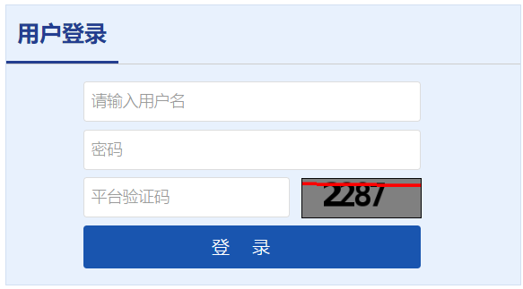
1.输入用户名和密码以及平台验证码进行登录。
2.登陆账号由各学校负责人提供基本信息后，由系统管理员导入后生成。
3.请提前联系主委会并提交信息进行生成校级管理员账号。
需提供信息如下：
姓名 | 学校 | 电话号码 | 邮箱

管理员报名

导入指导教师

点击导入模板下载并认真填写。
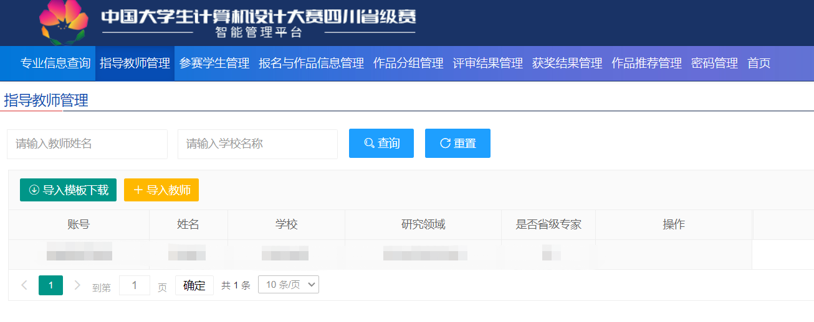

填写完毕后点击导入教师。
导入教师界面入下图所示，请按照以下步骤进行操作
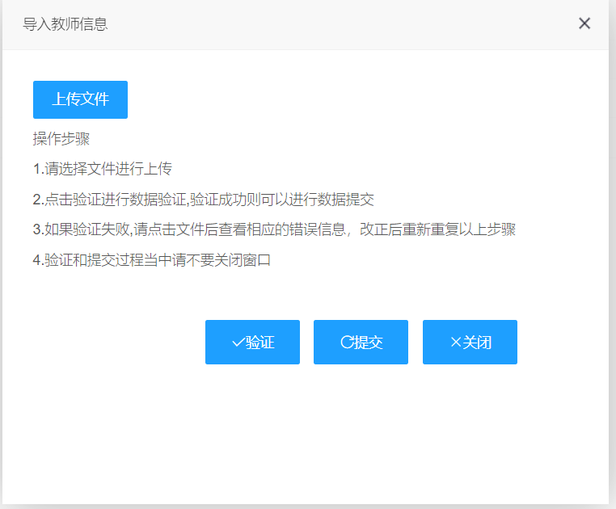
说明：因报名作品必须有指导老师，所以必须要进行导入教师步骤，后续的作品导入当中需要验证系统当中的教师信息的准确性。
导入成功后会显示相应的老师信息。
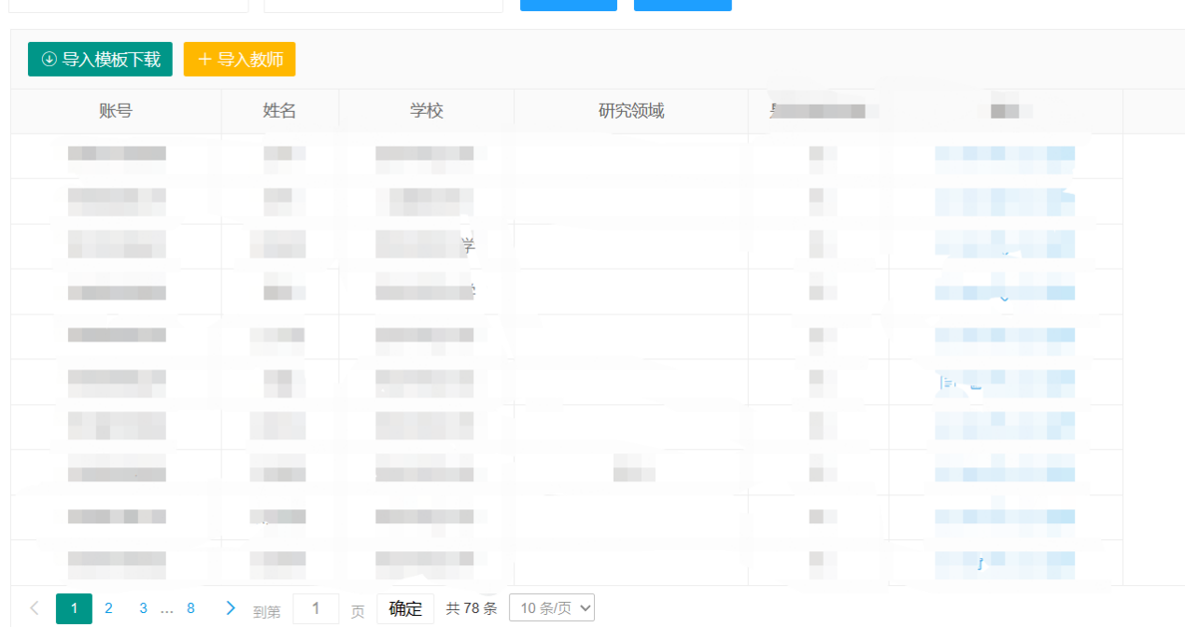

导入作品

点击报名与作品信息管理菜单并点击比赛当中的报名详情。
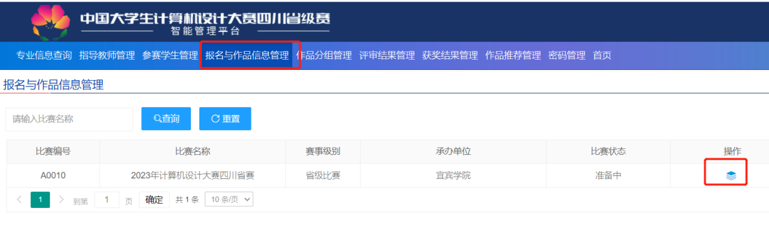

点击导入模板下载
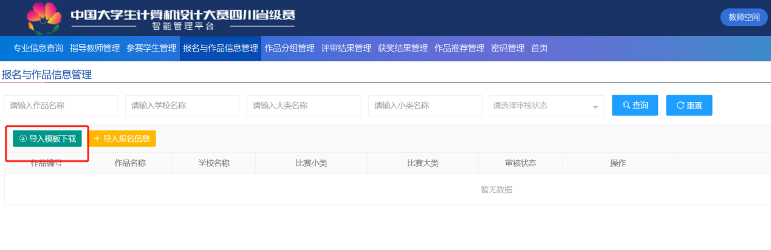

导入作品信息
导入作品界面入下图所示，请按照以下步骤进行操作

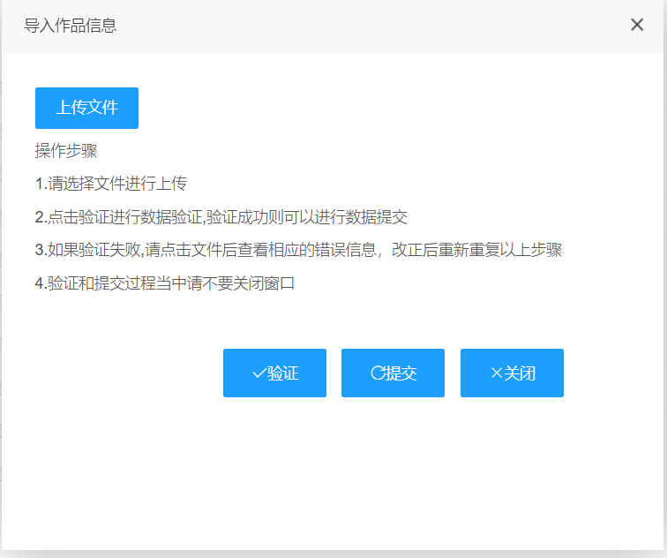

请按照模板中的信息进行填写报名信息

填写说明
1.填完报名信息的下一行首，需要填写“统计”作为结束符。 2.省赛报名需要提交校赛所有参赛作品，其中属于推荐省赛的校赛作品，在表格报名最后一列是否推荐省赛填 是，反之填 否。 3.参赛作品不得在本大赛的 11 个大类间一稿多投（一个参赛作品只能参加一个大类竞赛）。
4.参赛学校必须填学校全称，不可简写。
5.作品大类和小类按照下方给出的分类列表选择（大类，小类的名字不能简写，必须是全称）。表格中直接选择下拉框中的大类（11项可选）和小类选项（63项可选）。大类小类两者选择必须根据下方类别列表 一一对应（注意！！！）。校级管理员只能填报本校作品。根据参赛学校层次填写本科OR高职高专。 6.只有第7大类数媒静态设计，第8大类数媒动漫与短片，第9大类数媒游戏与交互设计，第10大类计算机音乐创作中，小类名称类似“xxx专业组”的小类，才属于专业组，其他所有小类均属于普通组。依据所填小类填写专业OR普通，表明属于专业组或者普通组。
7.作者姓名只能填写自己的姓名全称，不能有特殊字符，艺名等。 8.作者专业必须填写专业全称，不能简写。如果学生暂无专业，属于统称专业（例如计算机类专业），可参考下方sheet2页中的专业列表，根据自己所属统称专业大类，自主选择所填统称专业小类下的相近专业名称。
9.数媒类专业组存在专业报名限制，具体专业限制参考下方专业限制列表。如果小组中有一名成员专业为数媒类专业组指定的限制专业，则该作品为数媒类专业组作品。数媒类专业组作品如果参加数媒大类竞赛,只能参加数媒专业组竞赛，不能参加数媒普通组竞赛。数媒普通组作品不能参加数媒专业组竞赛。 10.音乐类专业组存在专业报名限制，具体专业限制参考下方专业限制列表。如果小组中有一名成员专业为音乐类专业组指定的限制专业，则该作品为音乐类专业组作品。音乐类专业组作品如果参加音乐大类竞赛,只能参加音乐专业组竞赛，不能参加音乐普通组竞赛。音乐普通组作品不能参加音乐专业组竞赛。 11.学生电话必须数字连续，中间不能有空格，特殊字符等。
12.所有作品填写的作者人数和指导教师人数必须小于作品小类限制人数（所有类别指导教师人数1-2人。所有类别作者人数均为1-5人）
13.每位作者在每个大类只能提交 1 件作品(校级赛每个大类可以提交多个作品)。 14.是否推荐省赛只能填写 是 或者 否 ，不能填写其他内容，空格，特殊字符等。
15.每个作品对应的所有作者和所有教师必须属于作品对应的参赛学校。
16.作品名称，参赛院校，作品大类，作品小类，本科OR高职高专，专业OR普通项必填，作者姓名，专业，电话必填(作者填写数至少为1人)，是否推荐省赛必填，指导教师姓名，电话必填(指导教师填写数至少为1人)。其中填写的指导教师必须是已注册的教师账号信息。

导入完成后可查看相应的作品列表
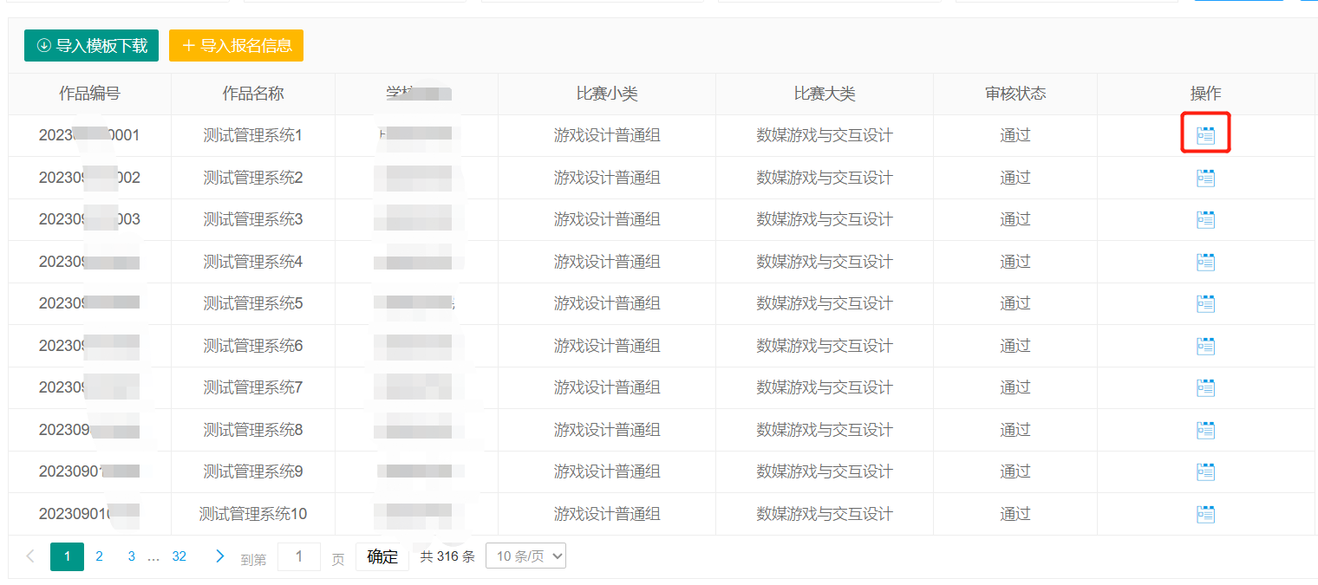
点击查看详情界面如下：
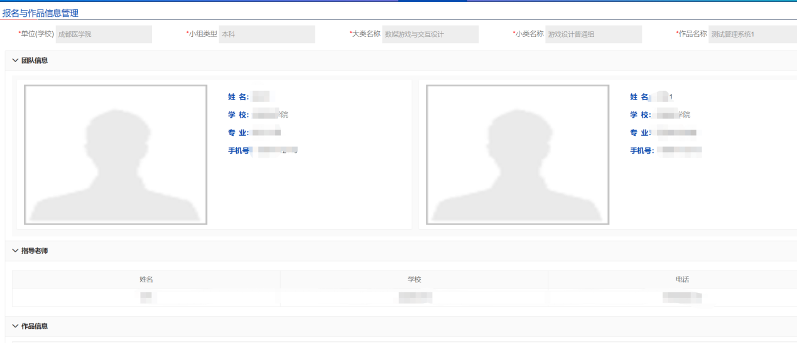
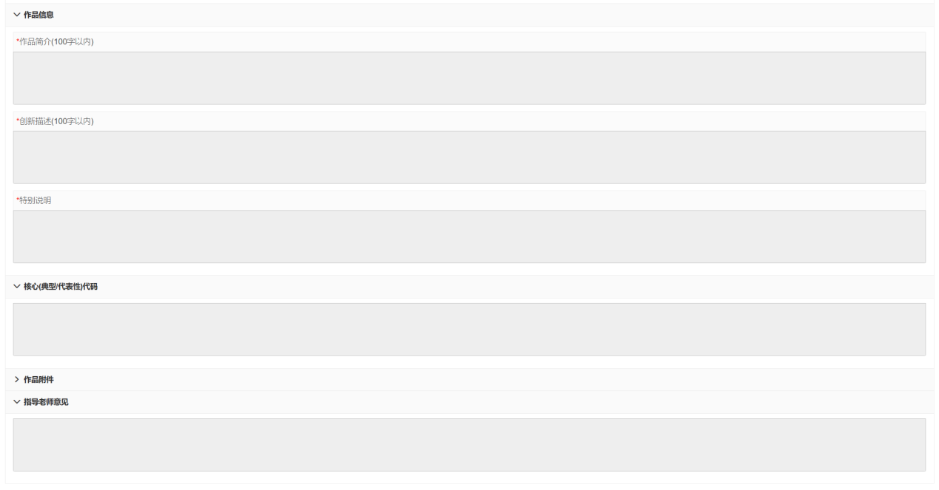

学生完善作品
作品报名完成后由系统自动生成系统账号,由各学校校级管理员通知学生进行登录。

完善个人信息
学生登录成功后请尽快完善个人信息，包括学院、学号以及学生证照片，需要照片页和注册页的照片。如果没在一页，请自行处理为一张照片，如下图所示。
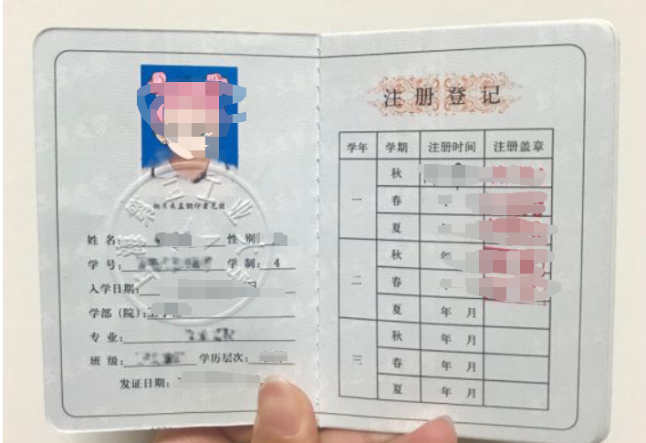

完善作品信息
登录系统后可查看我的赛事。
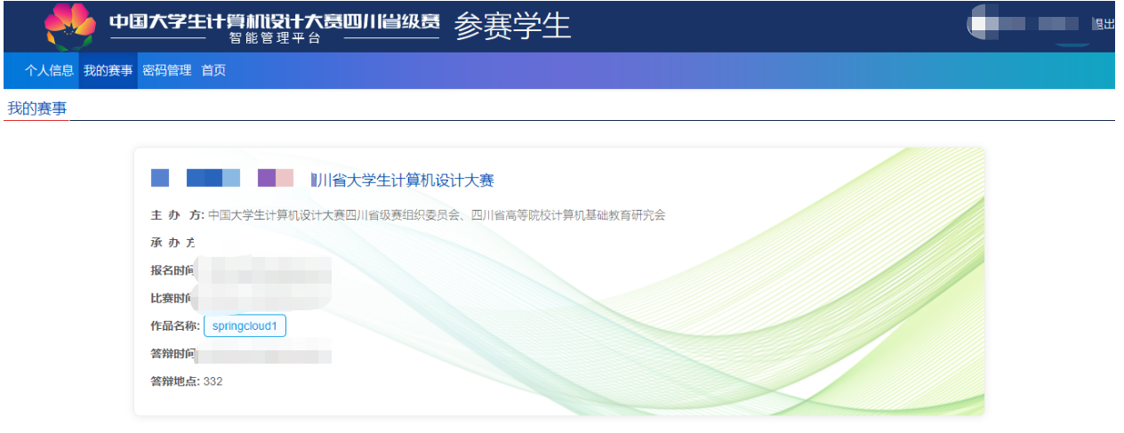
点击自己的作品名字可以进入详情页面。

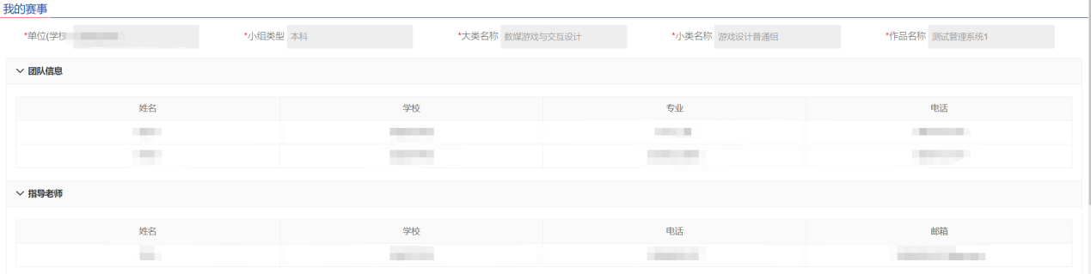
1）作品简介(100字以内)
2）创新描述(100字以内)
3）特别说明
4）核心(典型/代表性)代码。
5）填写云盘地址 (百度网盘及统一提取码：2024，上传截止时间5月6日18:00，超出期限视为无效参赛作品，后期由评委和组委会进行下载)
